Sciences 9e année Nom ___________________________ classe __________

Sci9.1.1 : Nos connaissances sur l’univers
carnet collaboration de Nathalie Brunet, MDJH,
Nancy Mandeville, Brother Rice JH, et Jessica Webb, St. Paul’s JH

Plan du carnet et guide d’étude
- Les modèles de l’Univers
  - Géocentrique et héliocentrique (p. 368)
  - La «grande question du carnet»
- L’observations des corps célestes
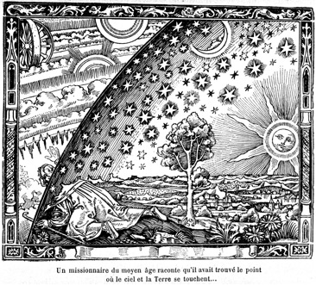
  - Les corps célestes et leur mouvements (p. 352, 358-360) : le soleil, la lune, les planètes, les astéroïdes et les comètes.
  - Les constellations (p.360)
  - Identification de certaines constellations et astérismes: le grand chariot (la Grande ourse), ;e petit chariot (la Petite ourse), Orion, le Lion, Cassiopée
  - Les conclusions
- Le développement des modèles de l’Univers
  - Les contributions de …
    - Aristote (p.368)
    - Ptolémée(p.369)
    - Copernic (p.371)
    - Galilée (p.372)
    - Kepler (p.376)
    - Tycho Brahe (p.377)
    - Newton (p.378)
  - Les technologies d’observation astronomique : les observatoires antiques, l’astrolabe, les instruments de Tycho Brahe, la lunette astronomique, le télescope.

Vocabulaire
Aristote | constellation (f) | Galilée | magnitude
astérisme | Copernic | géocentrique | Newton
astrolabe (f) | Corps (m) céleste | héliocentrique | orbite (f)
Brahe | écliptique (f) | Kepler | Ptolémée
- ____________________________________ : un objet naturel dans l’espace.
- modèle ____________________________________ : modèle qui prend la Terre pour centre.
- modèle ____________________________________ : modèle qui prend le soleil pour centre.
- D____________________________________ : mouvement apparent du soleil autour de la terre.
- _____________________________________ : une figure reconnaissable à l’intérieur d’une constellation
- ____________________________________ : groupe d’étoiles qui forment un arrangement reconnaissable de la Terre.
- ____________________________________ : la brillance apparente d’une étoile
- ____________________________________ : le trajet suivi par un corps céleste qui tourne autour d’un autre plus grand.
- ____________________________________ : philosophe grec (384-322 av. J.-C.) qui a conclu que la terre était ronde, et développé un modèle géocentrique de l’Univers.
- ____________________________________ : scientifique grec vivant en Égypte (90-168 après J.C.) qui a développé le modèle géocentrique en utilisant des épicycles pour expliquer le mouvement compliqué des planètes vues de la Terre.
- ____________________________________ : scientifique polonais (1473-1543) qui a été le premier à proposer un modèle héliocentrique de l’univers.
- ____________________________________ : scientifique italien (1564-1642) qui a accepté et appuyé la théorie héliocentrique par des observations à la lunette astronomique. Il a été condamné par l’Église catholique pour cette théorie qui contredisait les enseignements de l’Église.
- ____________________________________ : scientifique danois (1546-1601) qui a inventé des instruments astronomiques pour mesurer très précisément la position des corps célestes. Ses mesures ont été analysées par Kepler pour appuyer la théorie héliocentrique.
- ____________________________________ : scientifique et mathématicien allemand (1571-1630) qui a analysé mathématiquement des mesures de Tycho Brahe sur le mouvement des planètes et conclu que l’orbite des planètes est une ellipse.
- ____________________________________ : scientifique et mathématicien anglais (1643-1727) qui a découvert la loi de la gravité et démontré que c’est la gravité qui retient les planètes dans leur orbite.
- ____________________________________ : un instrument astronomique formé de deux disques en métal utilisé autrefois pour mesurer la position des objets dans le ciel.

Les modèles géocentrique et héliocentrique de l’univers.
Explique la différence entre les deux, avec des diagrammes simples.
Modèle géocentrique | Modèle héliocentrique

La grande question de ce carnet est …
- Le mouvement des corps célestes

Définis corps céleste :
______________________________________________________________________________________________________________________________________________________________________________________________________________________________________________________________________________

Exemples des corps célestes :

______________________________________________________________________________________________________________________________________________________________________________________________________________________________________________________________________________

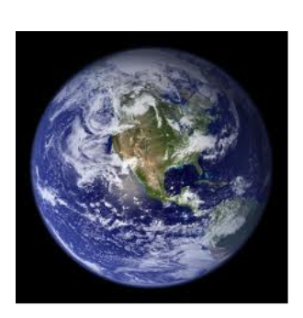
La Terre :

Avec le modèle géocentrique, on pensait que la Terre __________________________________________________________

On sait maintenant que la Terre __________________________________________________________

Le Soleil :

Le Soleil est une ________________. Il est le_____________________ de notre système
solaire. Le Soleil est en orbite autour du centre de notre _____________________, la Voie lactée.

Au cours de la journée, le Soleil semble se déplacer de _____________ à
___________________. Ce trajet est appelé _________________________

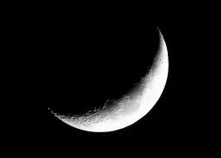
La Lune : Tourne autour de _______________________.

Les étoiles : La brillance apparente des étoiles (la _________________________) est causée par deux facteurs :
i. ______________________________________
ii. ______________________________________

Les constellations saisonnières (p.360)

- Pourquoi voit-on une partie différente du ciel selon les saisons?

- Identifie les constellations qui suivent : le grand chariot (la Grande ourse), le petit chariot (la Petite ourse), Orion, le Lion, Cassiopée
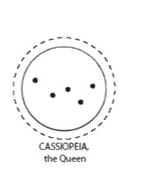 | 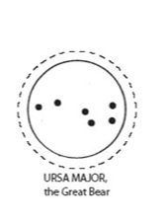 | 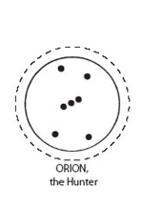
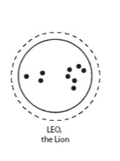 |  | 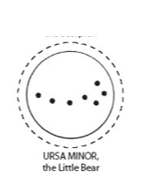

La différence entre une constellation et une astérisme est :
______________________________________________________________________________________________________________________________________________________________________________________________________________________________________________________________________________
Conclusions

- Décris le mouvement des corps célestes, tel qu’on le comprend aujourd’hui.
  - ____________________________________________________________________________________________________________________________________________________________
  - ____________________________________________________________________________________________________________________________________________________________

- Qu’est ce qui « tient » ces corps célestes en orbite?
________________________________________________________________________________________________________________________________________________________________________
- Le développement des modèles de l’univers

Complète l’activité Qui suis-je ? avec ton groupe, puis copie ici les faits essentiels sur chaque astronome dans les fiches suivantes.

Astronome | Date et pays d’origine | Contributions au développement de l’astronomie
1. Aristote  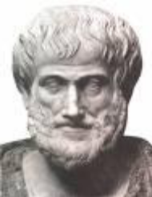 | 383-322 A.E.C (av. J-C)  La Grèce
2. Ptolémée  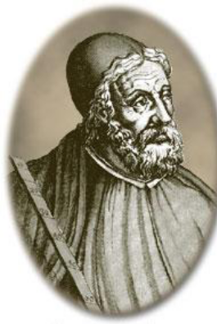 | 83 -168  L’Egypte
3. Copernic  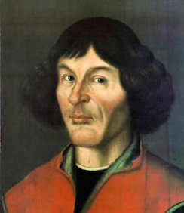 | 1473 – 1543  La Pologne
4. Galilée  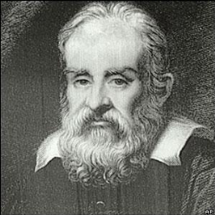 | 1564 – 1642  L’Italie
5. Brahe  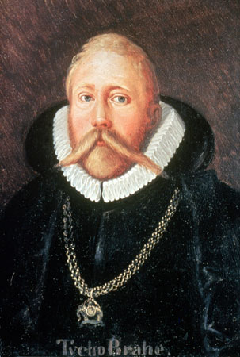 | 1546 – 1601  Le Danemark
6. Kepler  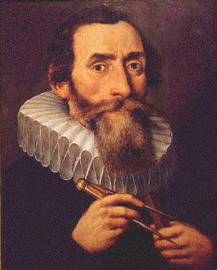 | 1571 – 1630  L’Allemagne
7. Newton  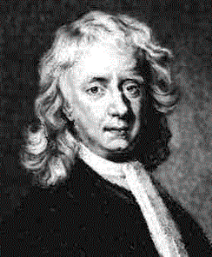 | 1643 – 1727  L’Angleterre

Réponse à la «grande question» - comment est-ce qu’on a changé d’un modèle géocentrique à un modèle héliocentrique?

Les technologies d’observation astronomique.

exemples | 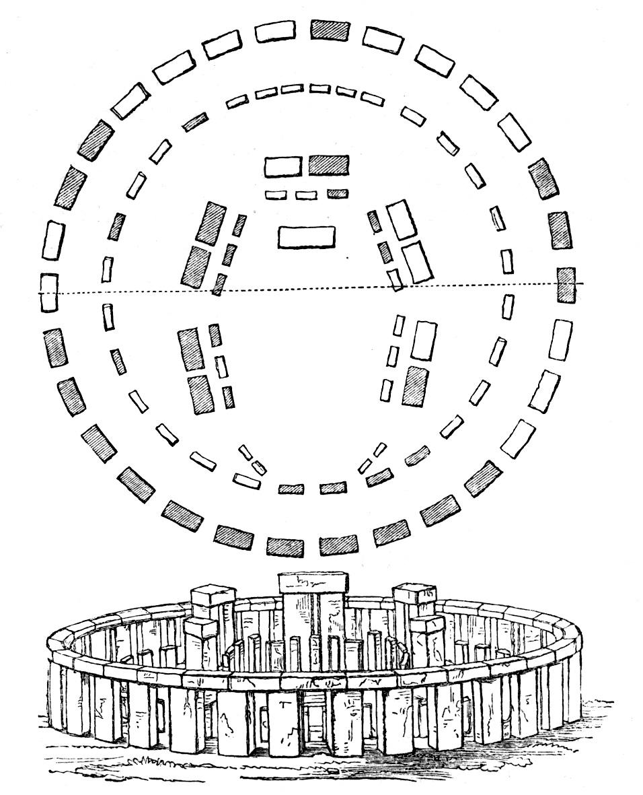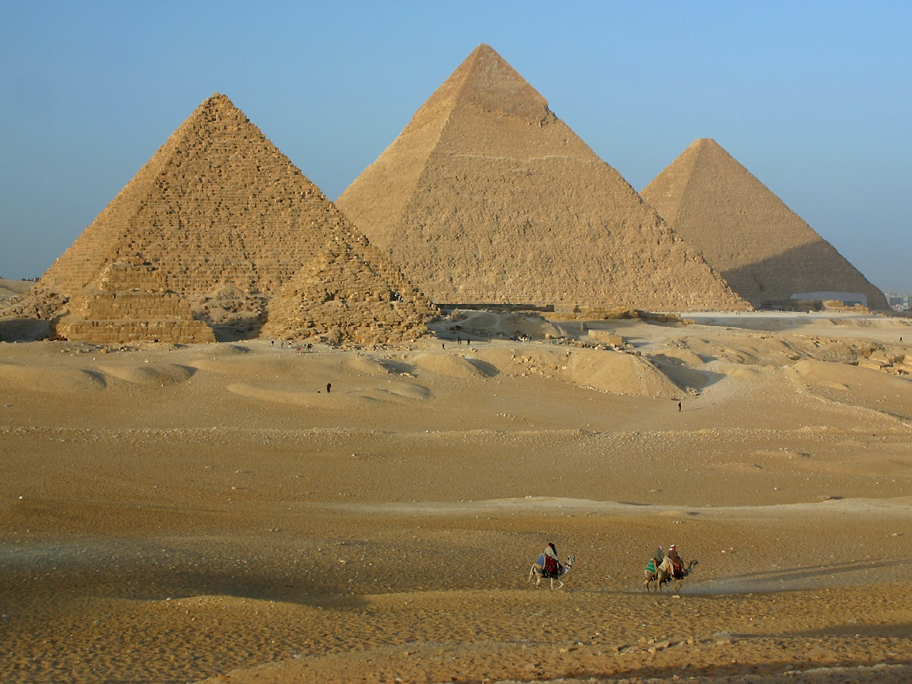  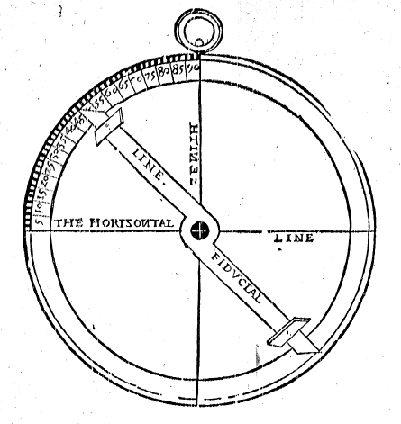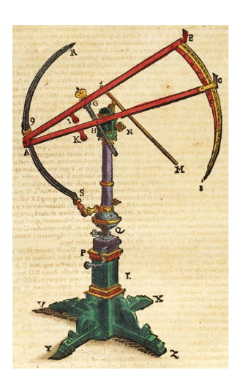 | 

